1. Me logueo con el usuario (ya lo había dado de alta previamente)

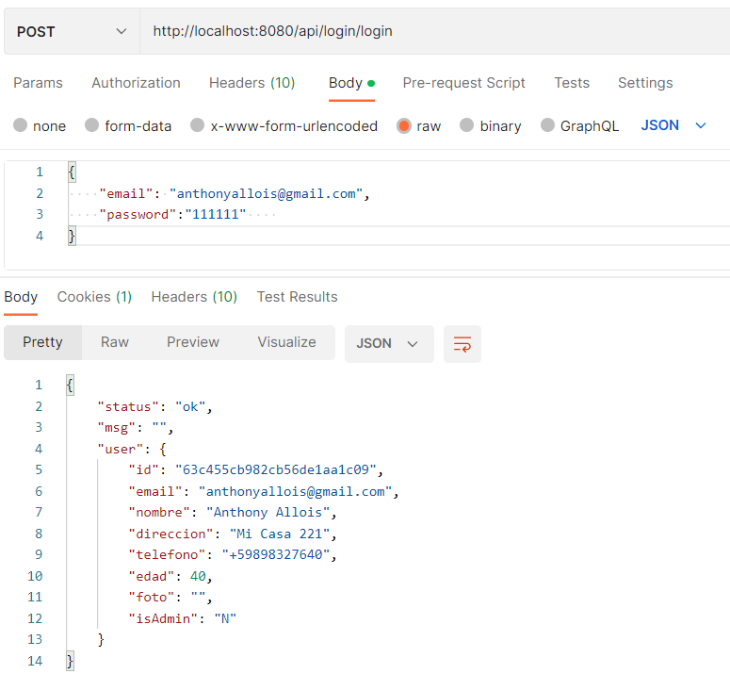

1. Creo un carro para esa persona logueada (id_carro: **63c465af87f82fa12610a3cc** )

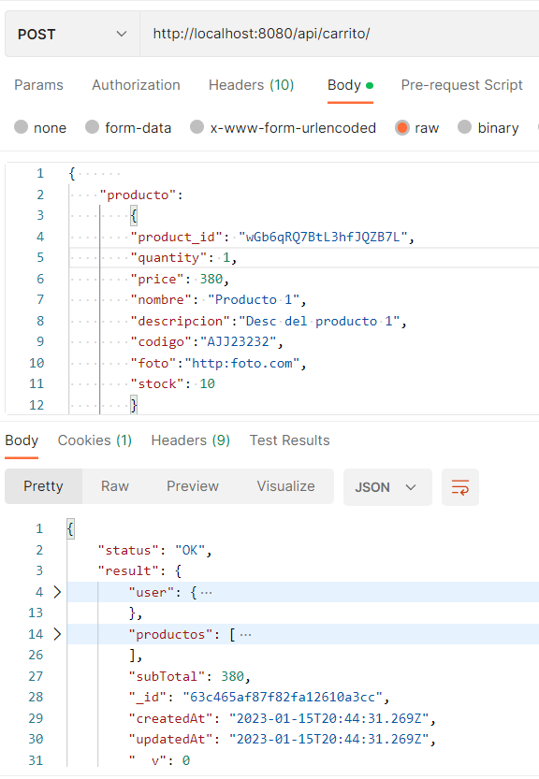

1. En mi método DELETE del carro sería como cuando finalizas la compra, en ese momento le envío un whatsapp al cliente (el nro que ingresó en el registro de usuario)

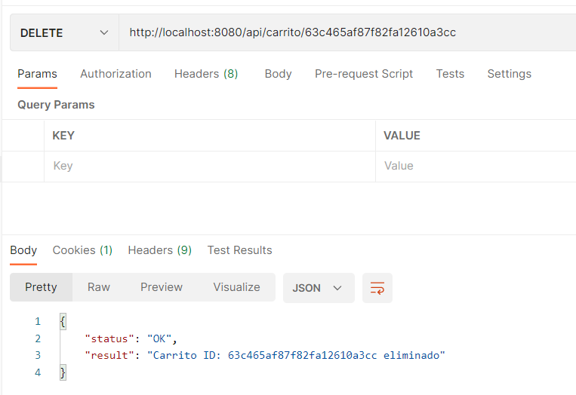

Recibo en mi cel (en este caso) el mensaje:

